Zero Sequence Elimination
Zero Sequence Elimination
برای این موضوع ترانسی با گروه برداری YNd5 را در نظر بگیرید.
To explain this concept, consider a transformer with a vector group of YNd5.
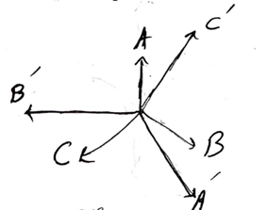
در ترانس با گروه برداری نشان داده شده ، بردارهای ثانویه نسبت به اولیه با معادلات زیر به دست می‌آیند.
In the transformer with the specified vector group, the secondary vectors relative to the primary are derived using the following equations.
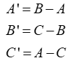
با استفاده از معادلات بالا می‌توان شماتیک اتصال سیم پیچها و جهت جریان آنها را در سمت ثانویه رسم کرد. برای مثال مرحله اول نحوه اتصال سیم پیچها و جهت جریان ها(برای A’) به شکل نشان داده شده است.
Using these equations, the schematic of the winding connections and the direction of the currents on the secondary side can be drawn. For example, in the first step, the connection of the windings and the direction of currents for phase A' is shown as illustrated.
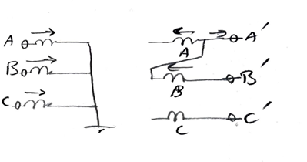
نهایتا اتصالات به صورت نشان داده شده خواهد بود
Finally, the connections will look as shown in the following diagram.
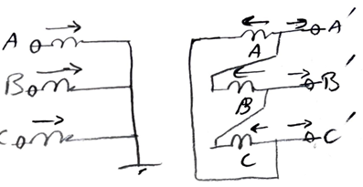
با توجه به شکل بالا ماتریس جریان سمت ستاره به صورت نشان داده شده است
Given the figure above, the matrix of currents on the star side is as shown below.
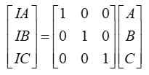
ماتریس کلی انتقال از سمت ثانویه به سمت اولیه هم به صورت نشان داده شده است:
The overall transfer matrix from the secondary side to the primary side is also as shown:
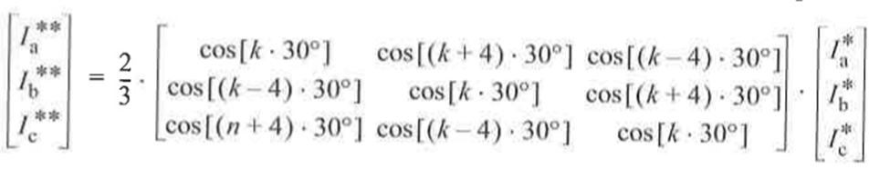
که برای YNd5 به صورت نشان داده شده است:
For YNd5, it is represented as shown below.
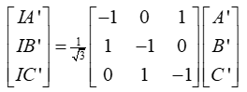
در حفاظت دیفرانسیلی یک ترانس با گروه برداری گفته شده ونسبت تبدیل 1:1، اگر خطای ارت فالتی خارج از زون حفاظتی اتفاق بیفتد باعث عملکرد رله خواهد شد. در صورت وقوع ارت فالت در خارج از زون حفاظتی جریان های نشان داده شده را در دو سمت خواهیم داشت:
In the differential protection of a transformer with the given vector group and a 1:1 turn ratio, if an earth fault occurs outside the protective zone, the relay will operate. In the event of an earth fault outside the protection zone, the currents shown will be present on both sides:
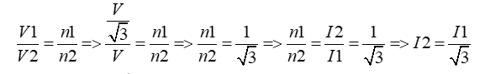
بنابر معادله بالا اگر خطایی با جریان If در فاز C اتفاق بیفتد، در سیم پیچ متناظر آن در سمت ثانویه If/sqrt(3) جاری خواهد شد.
According to the equation above, if a fault with current If occurs in phase C, the corresponding winding on the secondary side will have If/sqrt(3) flowing through it.
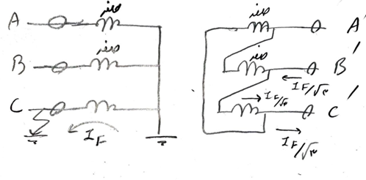
طبق قرارداد حفاظت دیفرانسیلی، جریانهای ورودی به ترانس با مثبت و خروجی از ترانس منفی در نظر گرفته می شوند. بنابراین ماتریس های نشان داده شده را برای سمت اولیه و و انتقال از ثانویه به اولیه خواهیم داشت:
According to the differential protection convention, the currents entering the transformer are considered positive, and those leaving the transformer are negative. Therefore, the matrices shown will apply for the primary side and the transfer from secondary to primary.
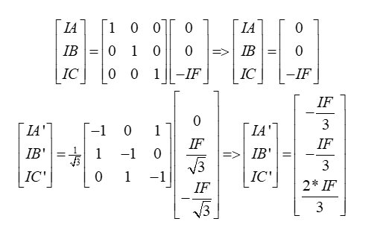
دیفرانسیل جریان‌های بالا به صورت نشان داده شده خواهد بود:
The differential current of the above will be as shown below:
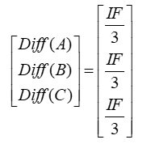
با جریان های دیفرانسیل بالا رله تریپ خواهد داد. اما اگر جریان توالی صفر از سمت YN حذف شود، جریان سمت اولیه به صورت نشان داده شده خواهد بود:
With these differential currents, the relay will trip. However, if the zero-sequence current from the YN side is eliminated, the primary side current will be as shown:
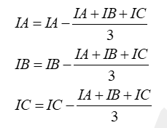
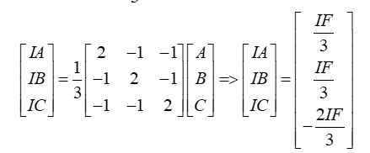
با تغییرات انجام شده، دیفرانسیل جریان‌های بالا به صورت نشان داده شده و پایدار خواهد بود:
With the changes made, the differential currents will be as shown and will remain stable:
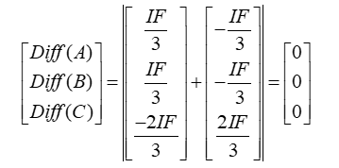
اما اگر خطا درون زون حفاظتی باشد جریانی که CTهای سمت YN می‌بینند صفر خواهد بود:
However, if the fault is inside the protection zone, the current seen by the CTs on the YN side will be zero:
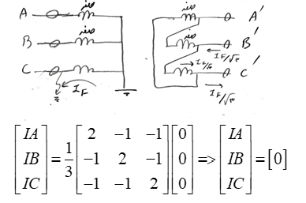
بنابریان برای خطای ارت فالت درون ناحیه حفاظتی دیفرانسیل به صورت نشان داده شده خواهد بود و رله تریپ خواهد داد.
Therefore, for an earth fault within the protective zone, the differential will be as shown below, and the relay will trip.
